В спортивном зале МБОУ «СОШ №88 им. А.Кочева и А. Бородина» под руководством инструктора по спорту - Коротковой В.В. Состоялся спортивный праздник, посвящённый Дню защитника Отечества и Международному женскому дню. В мероприятии приняли участие команды: КМИ, ВОИ, ВОГ. Для участников были организованы: стритбол и волейбол. Общее количество участников – 30 человек.

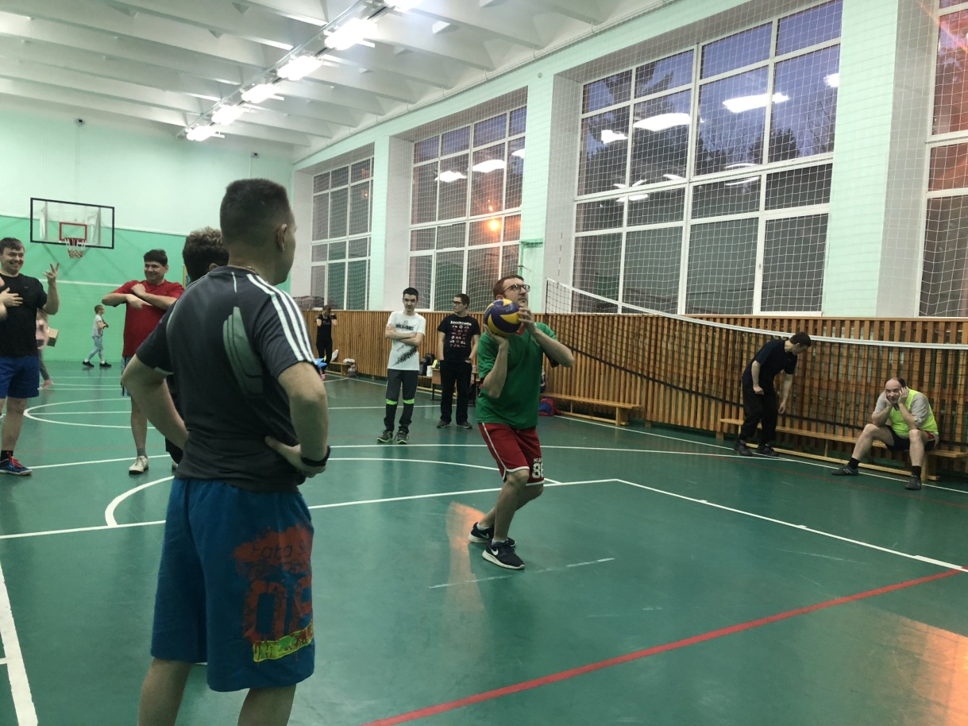

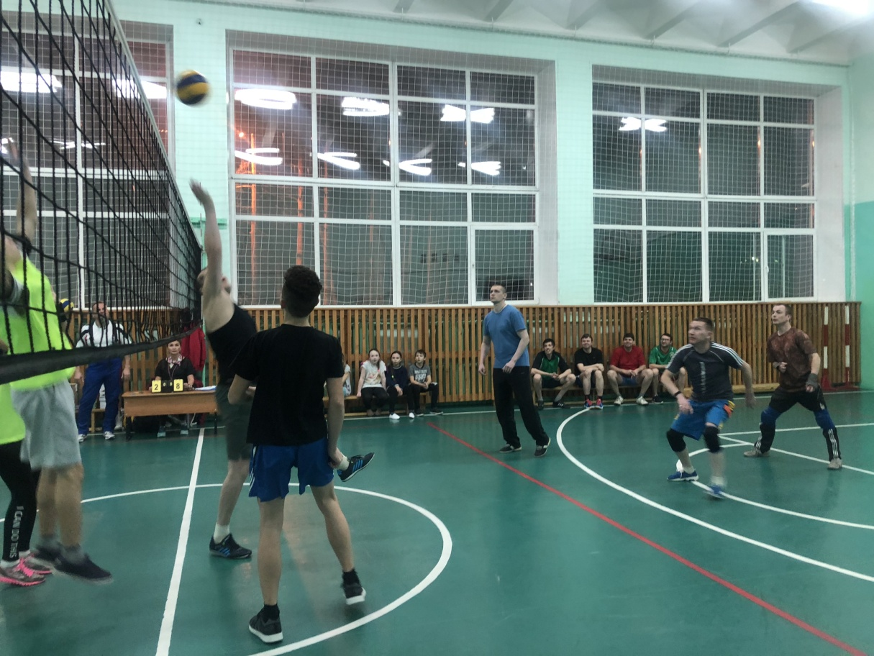

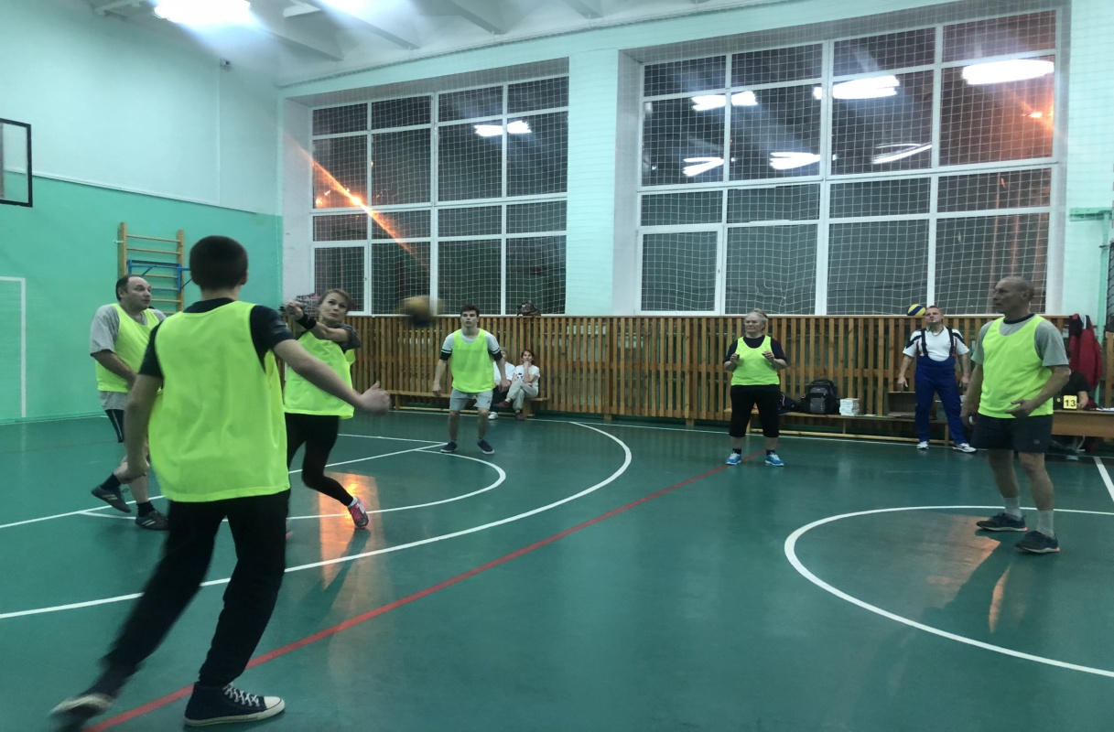
Физкультурное мероприятие, посвящённое празднованию Масленицы, прошло для жителей п. Самусь на территории МБОУ «Самусьский лицей им. академика В.В. Пекарского. Программа мероприятия для участников: хоккей на снегу и весёлые старты. Общее количество участников-35 человек.
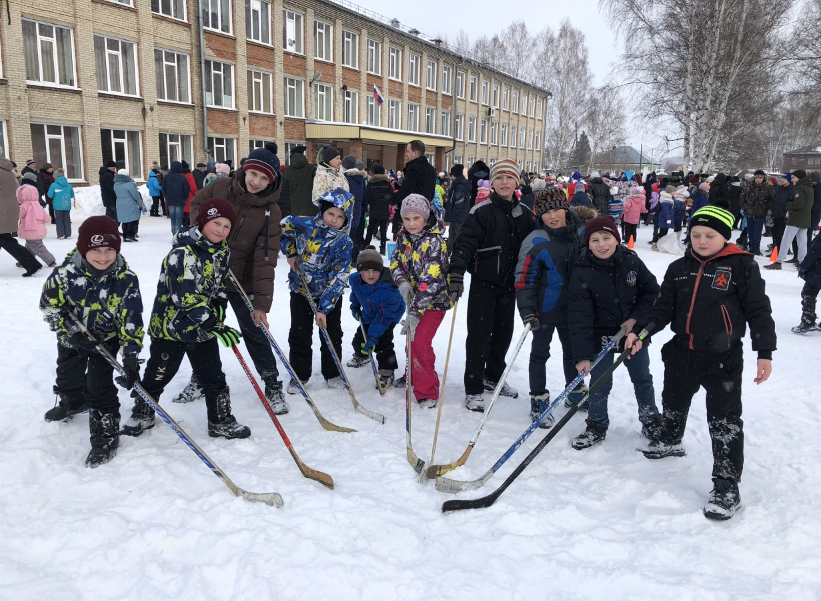

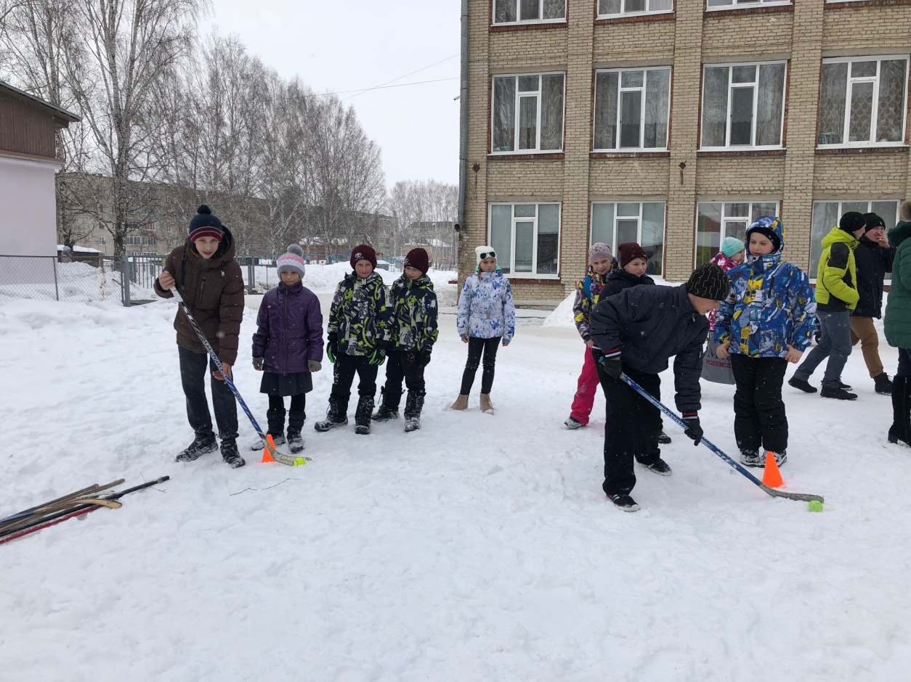
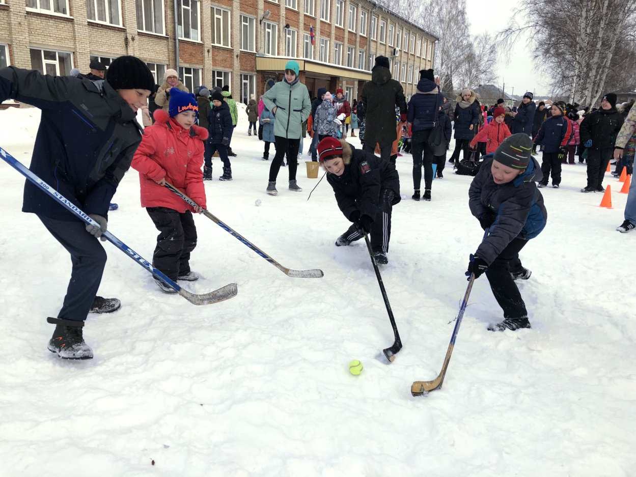

9 марта состоялось традиционное мероприятие по хоккею с шайбой «Матч поколений» на хоккейном корте по адресу: ул. Советская, 21. Приняли участие следующие команды: группа «Здоровья», «Викинг», «Чайка – 1» и «Чайка – 2». Результаты матчей: Группа «Здоровья» обыграла команду «Викинг» со счетом 5:4; «Чайка – 2» одержала победу над командой «Чайка – 1» по буллитам – 2:1. Общее количество участников – 40 человек.
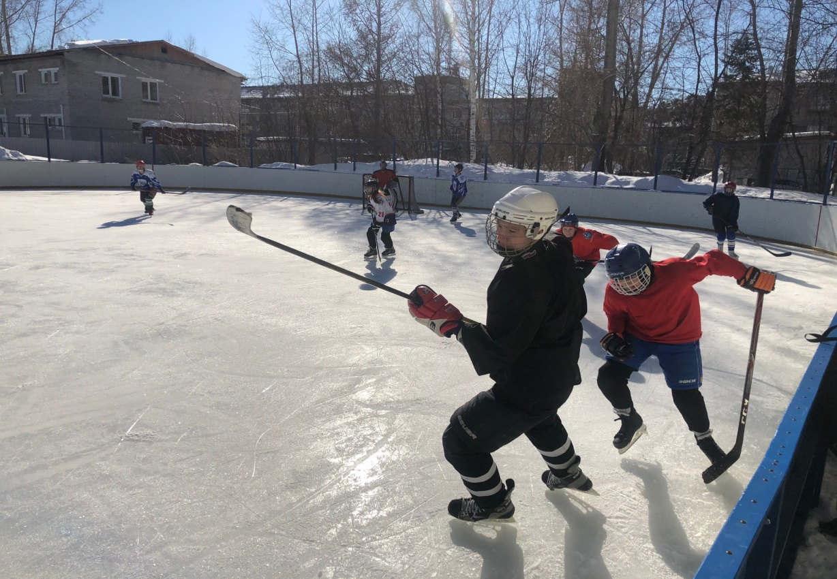
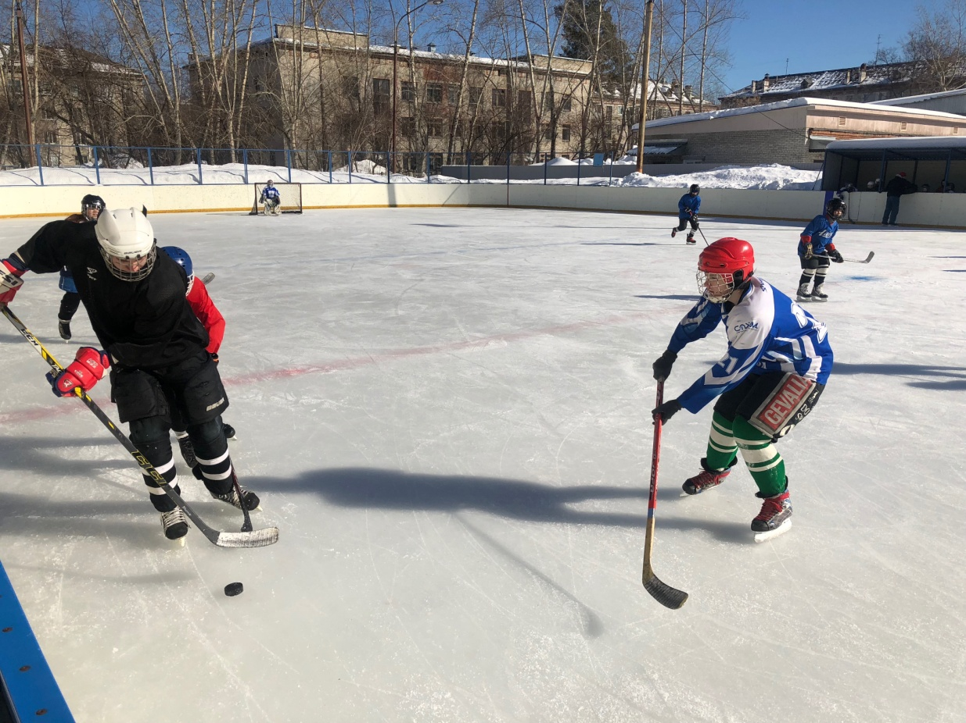

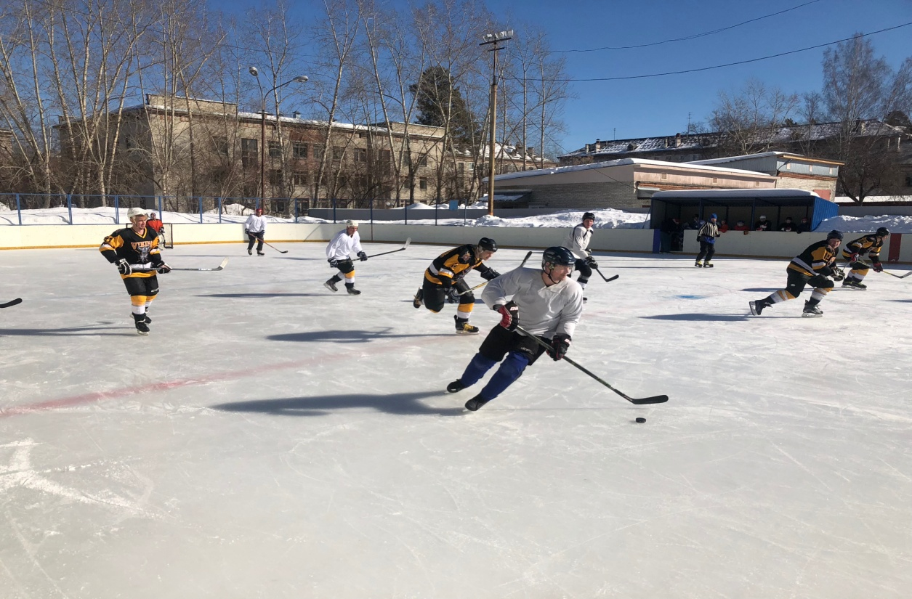

Детский спортивный праздник «Весенние забавы» прошел 15 марта в микрорайоне «Сосновка». В данном мероприятии приняли участие жители малого и среднего возраста. Команды посоревновались в веселых стартах и поиграли в зимний футбол. По завершению праздника все участники были награждены сладкими призами.
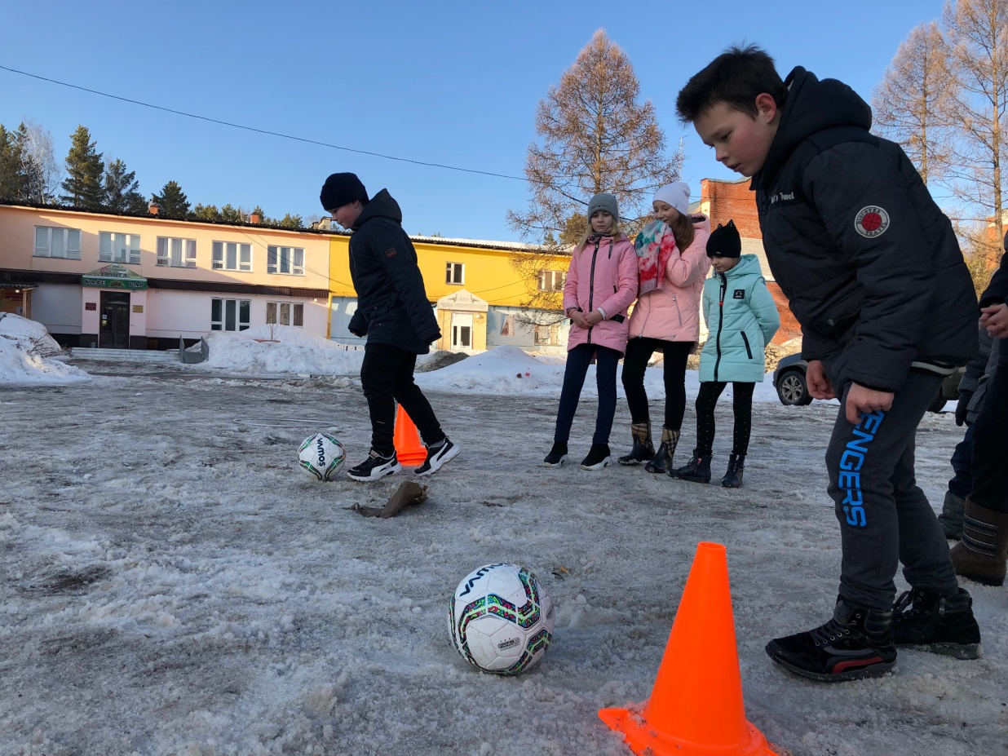
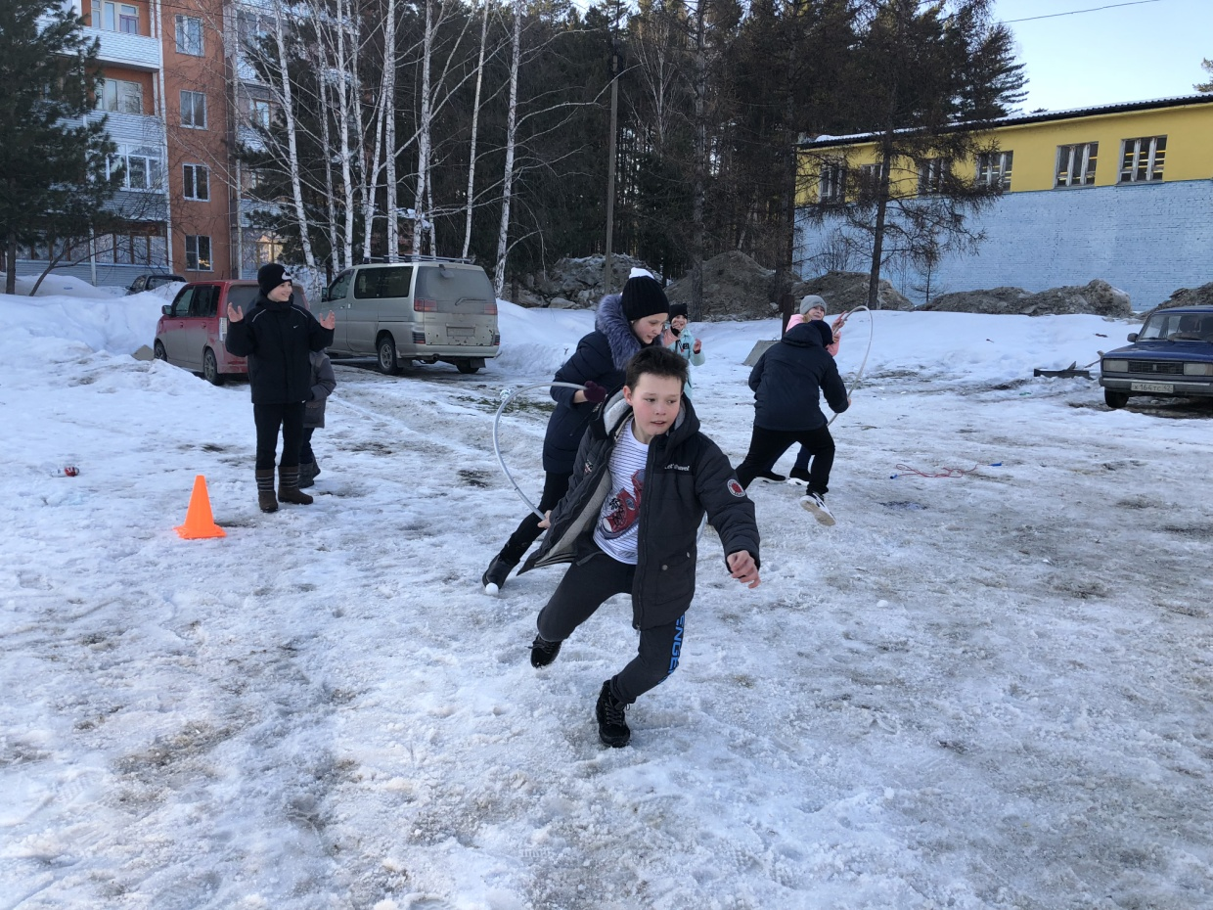
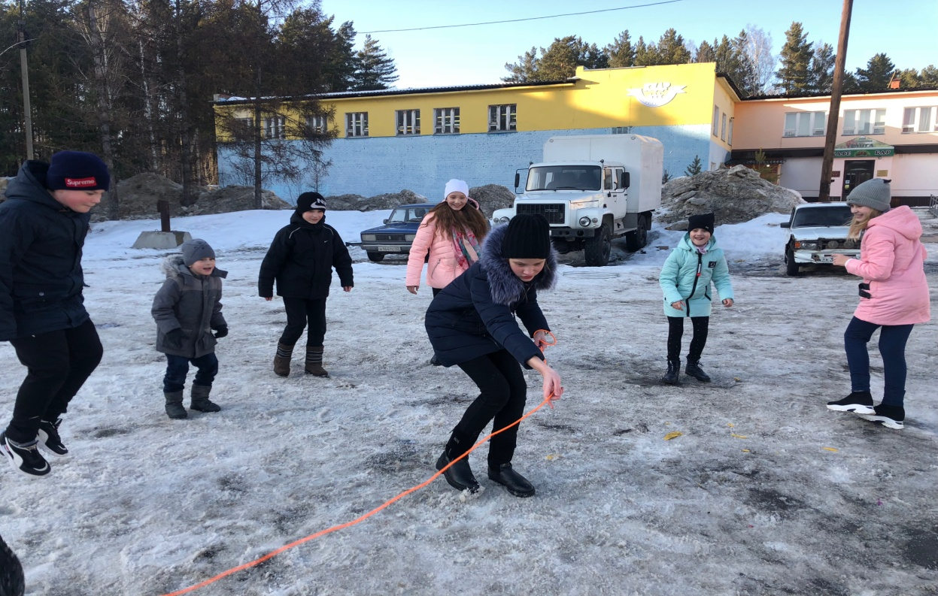
21 марта в спортивном зале МАОУ «СФМЛ» прошли соревнования по волейболу среди воспитанников инструктора по спорту – Галаниной Я.Г. Победители и участники были награждены поощрительными призами. Общее количество – 25 человек.

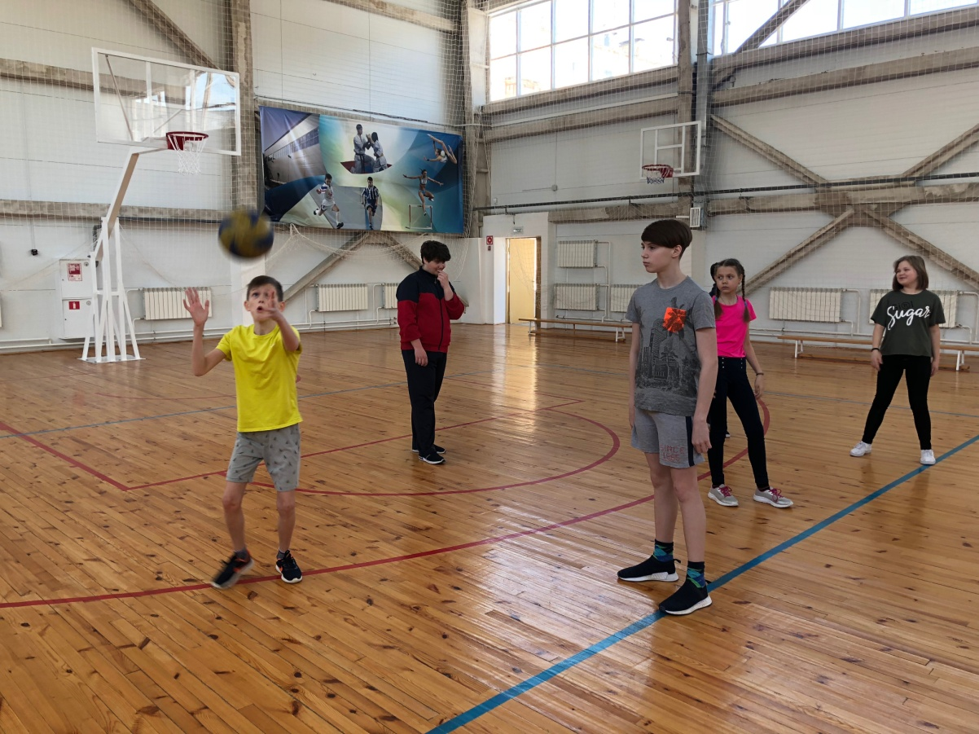
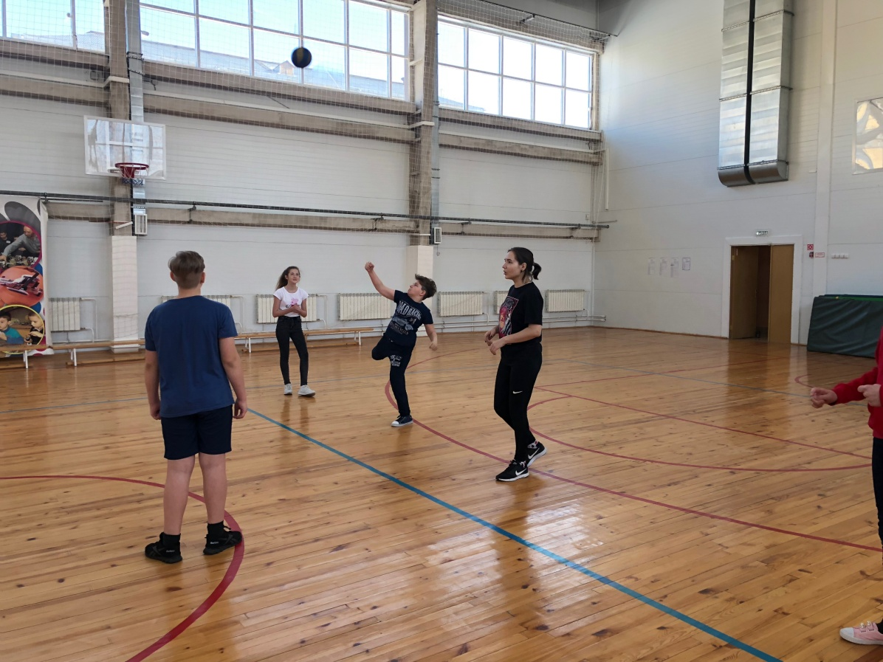

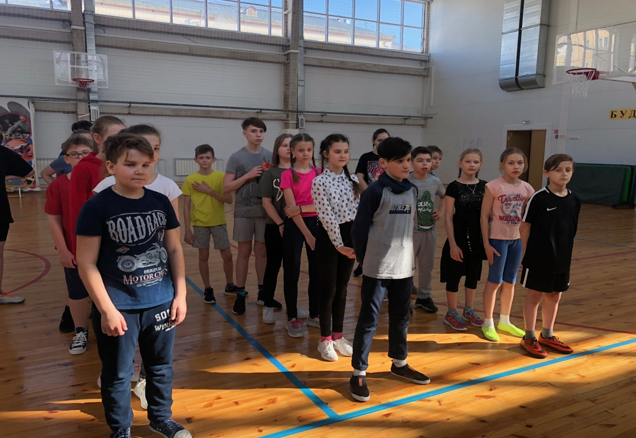
24 марта в спортивном зале по адресу: ул. Советская, 21 прошло спортивное мероприятие «В здоровом теле – здоровый дух» под руководством инструктора по спорту – Копанева И.В. Участники соревновались в троеборье, в которое входили дисциплины: подтягивания, отжимания, уголок. Победители были награждены памятными призами. Общее количество участников – 25 человек.
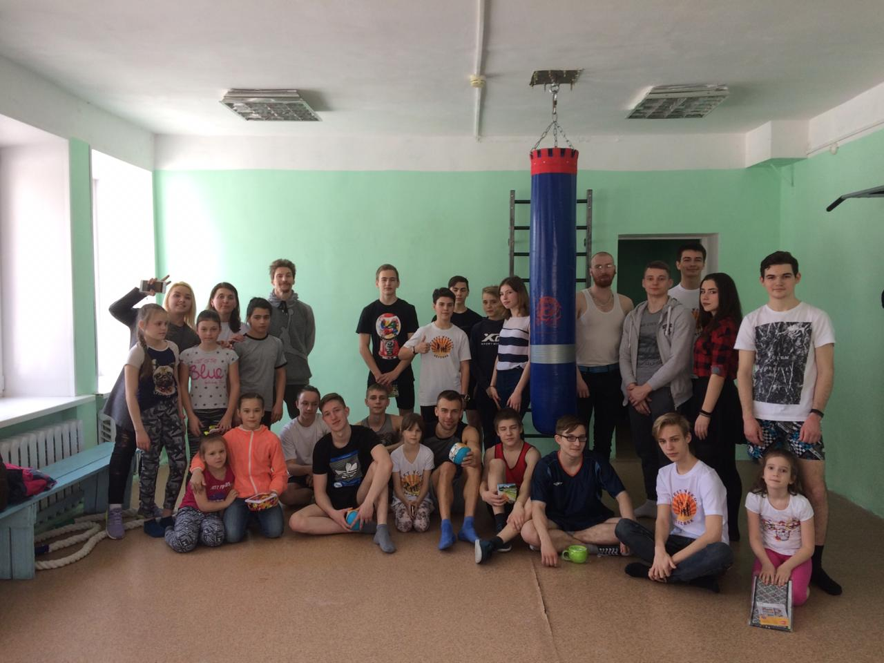

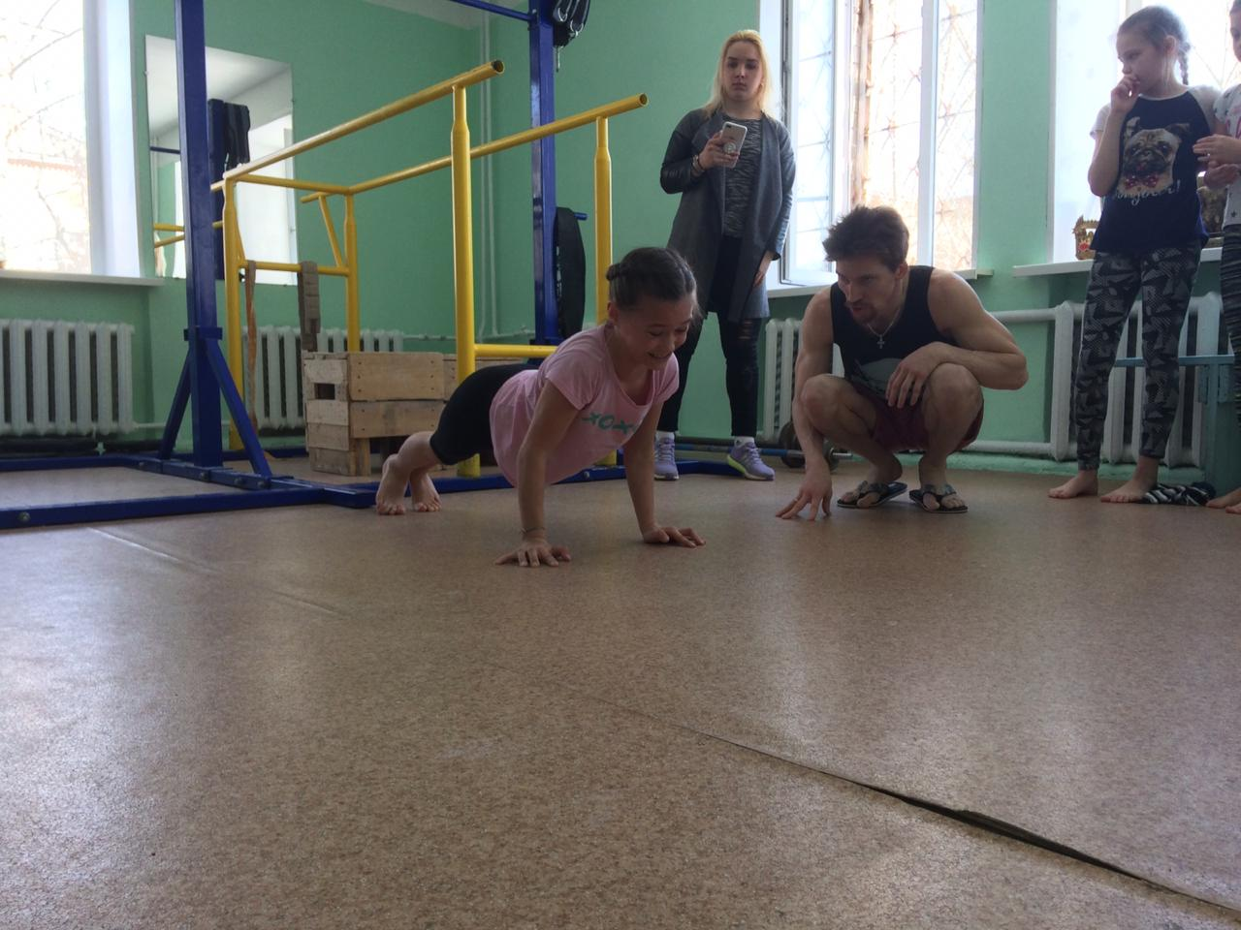
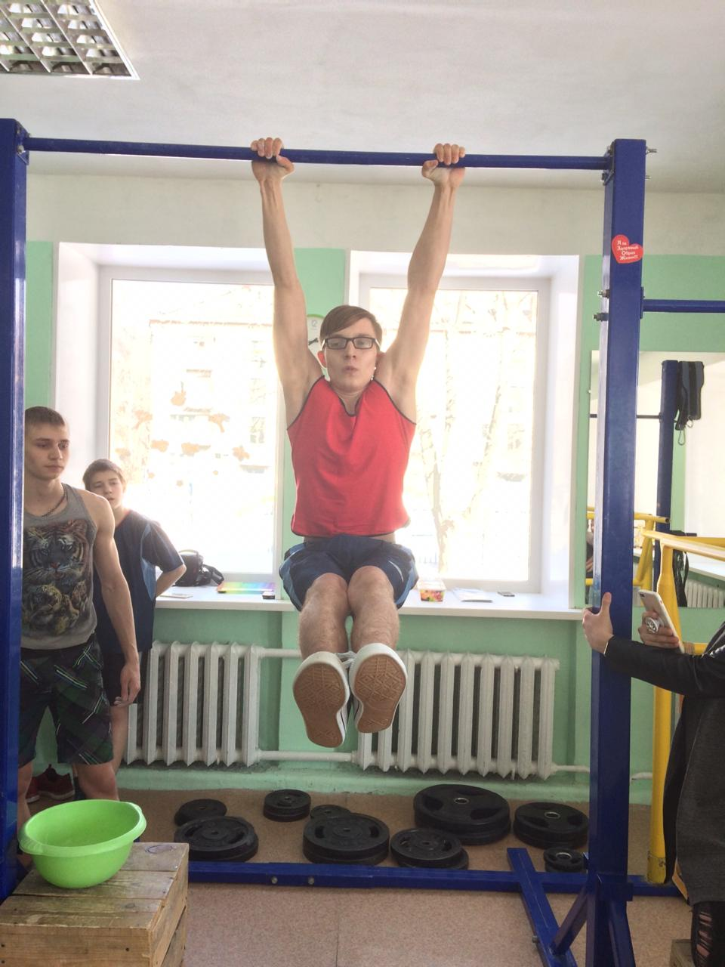

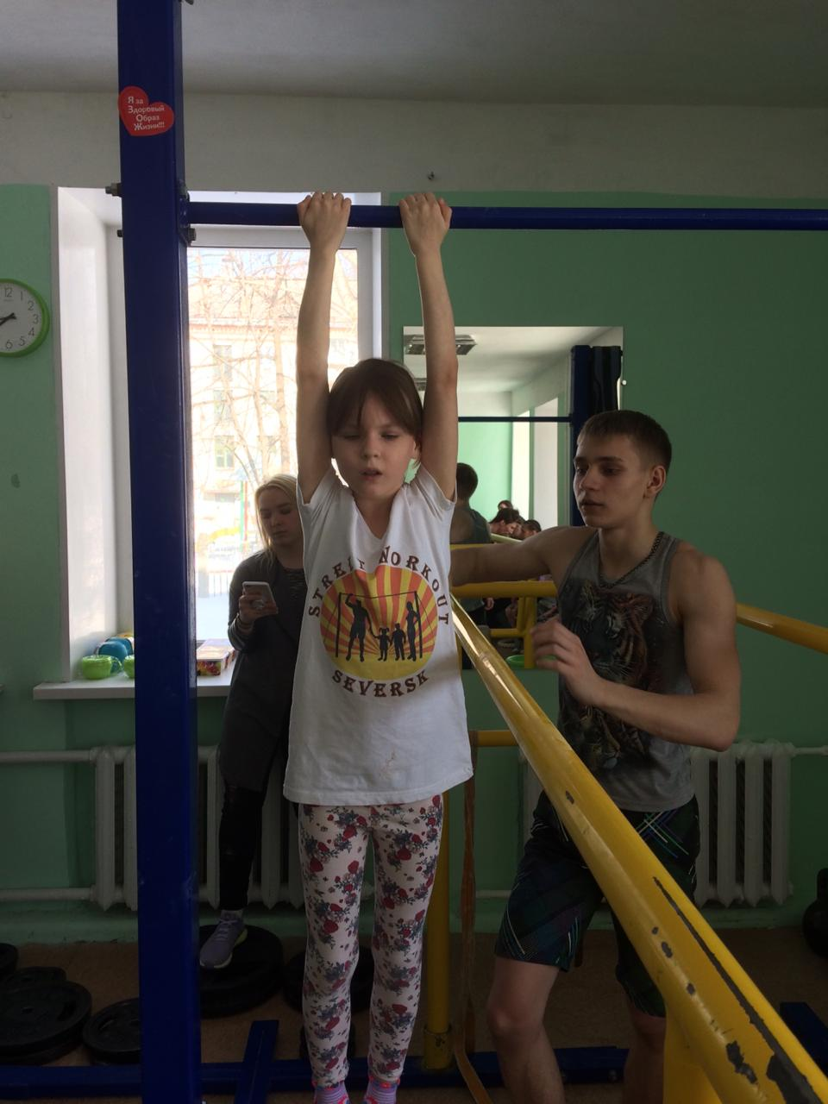
С 26 по 28 марта состоялся турнир по волейболу среди внегородских команд п. Самусь. Мероприятие проходило в спортивном зале МБОУ «Самусьский лицей им. академика В.В. Пекарского» под руководством инструктора по спорту – Хасановой О.В. Команды принявшие участие в турнире: «ЖКХ», «СПСЧ – 7», «ТРВПиС», «Самусьский лицей». Победу одержала команда «ТРВПиС»! Все команды, занявшие призовые места были награждены грамотами и призами.


